ЗАВКА
на участие в Межрегиональном химическом турнире
МО «Кузоватовский район»

№п/п | Наименование  общеобразовательнойорганизации ( в соответствии сУставом) | ФИО (полностью)учителя химии,работающего впрофильных классахиликлассах  углубленногоизучения химии иназначенногоответственным заподготовкукоманды | Телефон иэлектронная почтаучителя химии,работающего впрофильныхклассах или классахуглубленногоизученияхимии | ФИО (полностью)ответственного отобщеобразовательной организации запроведениемежрегиональногохимическоготурнира,сотовый  телефон, электроннаяпочта | Реквизитынормативногоактав  общеобразовательнойорганизации,которымназначеныответственные запроведениетурнираи  подготовкушкольной  команды
1. | Муниципальное бюджетное общеобразовательное учреждение средняя школа №1 р.п. Кузоватово | Юренкова Мария Николаевна | 89539802735  yurenkova1962@mail.ru | Ильина Лолита Николаевна 89378765784  Ilinalolita1991@bk.ru | Приказ № 175/4 от 26.10.2021

Ответственный от МУ «Управление образования» администрации МО «Кузоватовский район»: Исаева Юлия Владимировна, начальник отдела, 89170635470, kuzov_roo@mail.ru

28.10.2021

Начальник МУ  «Управление образования» | 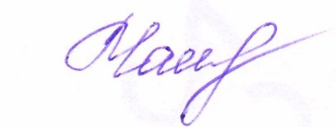 | Е.П. Чамкаева

